1. Junginys, kurio formulė:
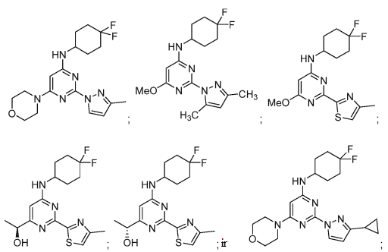
arba jo farmaciniu požiūriu priimtina druska.

2. Junginys pagal 1 punktą, kur junginys yra formulės
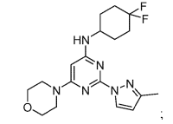
arba jo farmaciniu požiūriu priimtina druska.

3. Junginys pagal 1 punktą, kur junginio formulė yra
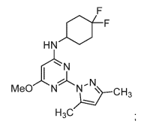
arba jo farmaciniu požiūriu priimtina druska.

4. Junginys pagal 1 punktą, kur junginio formulė yra
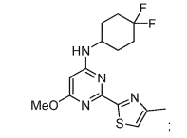
arba jo farmaciniu požiūriu priimtina druska.

5. Junginys pagal 1 punktą, kur junginio formulė yra
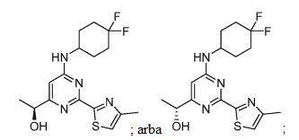
arba jo farmaciniu požiūriu priimtina druska.

6. Junginys pagal 1 punktą, kur junginio formulė yra
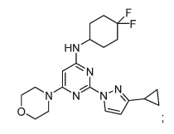
arba jo farmaciniu požiūriu priimtina druska.

7. Farmacinė kompozicija, apimanti junginį pagal bet kurį iš 1 – 6 punktų arba jo farmaciniu požiūriu priimtiną druską; ir farmaciniu požiūriu priimtiną nešiklį.

8. Junginys pagal bet kurį iš 1 – 6 punktų arba kompozicija pagal 7 punktą, skirti panaudoti gydymui ligos arba būklės, reaguojančios į mažo laidumo kalcio aktyvuoto kalio kanalo moduliavimą (SK kanalas).

9. Junginys, skirtas panaudoti, arba kompozicija, skirta panaudoti pagal 8 punktą, kur liga arba būklė yra atsakas į SK2 kanalo moduliavimą.

10. Junginys, skirtas panaudoti, arba kompozicija, skirta panaudoti pagal 8 punktą, kur liga arba būklė yra parinkta iš neurodegeneracinės ligos, demencijos, širdies ligos, abstinencijos simptomų, susijusių su priklausomybės nutraukimu, metabolinės ligos ir šlapimo pūslės ligos.

11. Junginys, skirtas panaudoti, arba kompozicija, skirta panaudoti pagal 8 punktą, kur liga arba būklė yra parinkta iš ataksijos, distonijos, tremoro, Parkinsono ligos, išemijos, trauminio smegenų pažeidimo, amiotrofinės šoninės sklerozės, hipertenzijos, aterosklerozės, diabeto, aritmijos, pernelyg aktyvios šlapimo pūslės ir abstinencijos simptomų, kuriuos sukelia piktnaudžiavimo alkoholiu ir kitais narkotikais nutraukimas.

12. Junginys, skirtas panaudoti, arba kompozicija, skirta panaudoti pagal 11 punktą, kur liga arba būklė yra esminis tremoras.

13. Junginys, skirtas panaudoti, arba kompozicija, skirta panaudoti pagal 11 punktą, kur liga arba būklė yra ataksija.

14. Junginys, skirtas panaudoti, arba kompozicija, skirta panaudoti pagal 13 punktą, kur liga arba būklė yra stuburo smegenų ataksija.

15. Junginys, skirtas panaudoti, arba kompozicija, skirta panaudoti pagal 8 punktą, kur liga arba būklė yra nerimas.

